Cháy pin lithium-ion đưa thiết bị thở thoát hiểm thành tâm điểm tại SMM 2026
Stuart McOnie
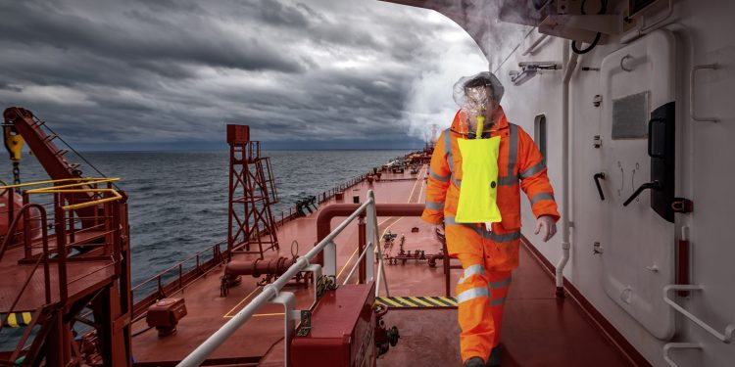
Cháy pin lithium-ion đang trở thành một mối nguy hiểm ngày càng gia tăng đối với tàu biển ở mọi quy mô, theo nhận định của Stuart McOnie, Giám đốc điều hành Semmco LPS.
Năm 2022, tàu chở ô tô Felicity Ace bốc cháy tại Đại Tây Dương khi đang vận chuyển gần 4.000 xe điện từ Đức sang Mỹ. Đám cháy kéo dài gần hai tuần trước khi con tàu bị lật và chìm. Mặc dù các nhà điều tra chưa xác định được nguyên nhân chính xác của vụ cháy, các cơ quan chức năng cho biết pin lithium-ion chứa trong những xe điện trên tàu đã làm công tác chữa cháy trở nên phức tạp hơn.
Năm 2023, tàu Fremantle Highway xảy ra một vụ cháy lớn tại Biển Bắc, ngoài khơi bờ biển Hà Lan, khi đang chở hơn 3.700 phương tiện, trong đó có khoảng 500 ô tô chạy hoàn toàn bằng pin. Vụ việc đã thúc đẩy các cuộc thảo luận mới tại Tổ chức Hàng hải Quốc tế về việc tăng cường các biện pháp an toàn đối với vận chuyển xe điện bằng đường biển.
Tuy nhiên, rủi ro không chỉ giới hạn ở xe điện. Boat Safety Scheme của Anh và Broads Authority cho biết số vụ cháy trên tàu, các sự cố suýt xảy ra và những tổn thất nghiêm trọng liên quan đến các thiết bị sử dụng pin lithium-ion đang gia tăng. Các thiết bị này bao gồm xe đạp điện, xe scooter điện, dụng cụ không dây, động cơ ngoài của tàu chạy điện và các bộ pin di động.
Ứng phó với những mối nguy hiểm mới
Trước sự gia tăng quan tâm đối với các mối nguy này, Semmco Life Protection Systems sẽ chia sẻ kiến thức về thiết bị thở phục vụ thoát hiểm trong thời gian ngắn và thiết bị thở cứu hộ tại SMM 2026, ở khu vực Hall B1, tầng trên – gian hàng 318. Được giới thiệu tại SMM là sản phẩm EEBD Marine của Semmco, được thiết kế và phê duyệt chuyên biệt để sử dụng trong môi trường hàng hải, đáp ứng đầy đủ các yêu cầu của SOLAS và Chỉ thị về Thiết bị Hàng hải (Marine Equipment Directive).
Thiết bị thở thoát hiểm khẩn cấp (Emergency Escape Breathing Device – EEBD) của Semmco là thiết bị thở độc lập, sử dụng oxy hóa học (O₂) và được thiết kế để sử dụng trong thời gian ngắn. Thiết bị cung cấp nguồn oxy sạch để người sử dụng có thể hô hấp bình thường, giúp họ nhanh chóng và an toàn thoát khỏi khu vực nguy hiểm.
EEBD được thiết kế để phù hợp với các hệ thống lưu trữ hiện có và khi cần có thể đeo vào nhanh chóng, đơn giản, cung cấp cho người sử dụng lượng oxy đủ trong tối đa 15 phút. Bên cạnh chuyên môn về sản phẩm, Semmco cũng có thể cung cấp huấn luyện về sử dụng thiết bị và tư vấn về vị trí bố trí EEBD.
Mặc dù có tiềm năng cứu sống con người, EEBD thường được nhìn nhận đơn giản như những thiết bị an toàn cố định, được bố trí tại một vị trí nhất định. Tuy nhiên, đối với lĩnh vực vận tải biển và hàng hải, vị trí đặt EEBD có ý nghĩa rất lớn đối với hoạt động ứng phó khẩn cấp.
Vị trí của EEBD có thể quyết định liệu một thuyền viên có thể duy trì nhận thức tình huống, di chuyển trong điều kiện tầm nhìn hạn chế và tiếp cận nơi an toàn trước khi khói, nhiệt hoặc khí độc làm các tuyến thoát hiểm trở nên không thể sử dụng hay không.
Trên các tàu hiện đại, nơi buồng máy, các boong khu vực sinh hoạt và các phòng kỹ thuật được kết nối với nhau trong một hệ thống ngày càng phức tạp, quyết định bố trí EEBD ở đâu có ý nghĩa quan trọng không kém bản thân thiết bị.
Từ tuân thủ quy định đến tối ưu hóa hiệu quả
Việc lựa chọn thiết bị thở thoát hiểm và bố trí EEBD hiệu quả không chỉ nhằm đáp ứng các yêu cầu pháp lý. Điều quan trọng là phải hiểu rằng các tình huống khẩn cấp diễn biến nhanh chóng, khó dự đoán và thường xảy ra trong điều kiện tầm nhìn và khả năng nhận thức của con người bị suy giảm.
Bằng cách áp dụng một chiến lược có cấu trúc, dựa trên rủi ro và được xây dựng trên cơ sở kỹ thuật, các chuyên gia HSE hàng hải có thể bảo đảm rằng những EEBD được lựa chọn thực sự góp phần rút ngắn thời gian thoát hiểm và nâng cao đáng kể khả năng sống sót của thuyền viên.
Khi EEBD được bố trí có chủ đích, dựa trên mô hình di chuyển của thuyền viên, bố trí máy móc, mô hình hóa quá trình sơ tán và hành vi của con người, chúng không còn đơn thuần là những thiết bị cố định trên tường.
Thay vào đó, chúng trở thành các công cụ năng động được tích hợp vào kiến trúc an toàn của con tàu, sẵn sàng được sử dụng ngay khi điều kiện bắt đầu xấu đi.
Đối với những người phụ trách an toàn, sự thay đổi trong tư duy này biến công tác chuẩn bị ứng phó khẩn cấp từ một danh sách kiểm tra đơn thuần thành một lợi thế trong vận hành và, quan trọng nhất, thành một năng lực có khả năng cứu sống con người.
-------------------------------------------

